**Кенащинская средняя школа**

***Учебная игра***

**Тема:**

**«УМНИКИ И УМНИЦЫ»**

(10-11 классы)

**Провела:** Садуова Г.С.

**2013-2014 учебный год**

**УМНИКИ И УМНИЦЫ**

**Учебная игра для старшеклассников.**

**Цель игры:** Проверка глубокого знания и чтения произведений А.С. Пушкина и В.В. Гоголя. Н.В. Некрасова и М.Ю. Лермонтова, тренировка памяти. Привитие любви и интереса к литературе путем игры.

**Атрибуты игры:** І. Трехметровые раскрашенные дорожки в зелёный, красный и жёлтый цвета с цифрами 1.2.3, на каждой указатель агонов, часы для уточнения времени.

ІІ. Разрезанные карточки с заданиями:

**Ведущий:** Уважаемые старшеклассники! Позвольте представить участников игры – агонистов учащихся с 9 класса: Бермагамбетову Айжан, с 10 класса Кенжина Аяна, с 11 класса Жаксыбергенова Болата.

Греческое слово **«агон»** озночает соревнование. Если агонисты не смогут дать точного ответа на вопрос, это право предоставляется остальным игрокам – **ТЕОРЕТИКАМ** /классу, группе поддержки/. Это слово произошло от греческого «теория» - праздник, зрелище. За все верные ответы на всех этапах или агонист или теоретик получает орден шелкового умника.

Представляю наш доблестный **ареопаг** – судейский орган игры /жюри – учителя школы/. Еще раз уточняю, что все вопросы из произведений изучаемых в курсе школьной программы, великих русских поэтов. А.С.Пушкина, Н.А.Некрасова и М.Ю.Лермонтова.

Участники игры – агонисты тянут жребий и тем самым определяют себе дорожки:

Красную – Жаксыбергенов. Б.

Зеленую – Бермагамбетова. А.

Желтую – Кенжин. А.

**Вопросы красной дорожки.**

1. Назовите эпиграфы к произведению А.С.Пушкина «Капитанская дочка» /докончите его/. И к произведению «Ревизор» Н.В.Гоголя?

а) Береги честь смолоду, а платье снову.

б) На зеркало неча пенять, коли рожа крива.

2. Какая дата поставлена Пушкиным на последней странице повести «Капитанская дочка»? 19 октября 1936 г. это была очередная лицейская годовщина, и это было за год до смерти поэта.

3. Год рождения и смерти Пушкина? (1799 – 1837 г.г)

4. Вы сын отставного премьер – майора. Ваши братья и сестры умерли во младенчестве: С малолетнего возраста вы отданы на руки стремяному. Под нодзором дядьки выучились вы русской грамоте. И могли очень здраво судить о свойствах борзого кобеля. Кто же вы? /Петр Андреевич Гринев/.

5. Итак, вам пошел семнадцатый годок. Чему научились вы в своей деревне? /рассказывает ученик: калякать по – французски, гонять голубей по крышам, был добрый повеса и т.п/.

6. Сколько душ у вашего папеньки? /у батюшки триста душ крестьян/.

Агонисты уверенно и довольно грамотно отвечали на все вопросы. Правда, иногда с помощью своих теоретиков.

АРЕОПАГ разрешил ему перейти во ІІ агон (цифра 2).

**ІІ. Вопросы зеленой дорожки.**

1. В статье Марины Цветаевой «Пушкин и Пугачев» (1937) было предложено вольное прочтение (Капитанской дочки). В моей «Капитанской дочке» не было Капитанской дочки, до того не было, что и сейчас я произношу это название механически, как бы в одно слово, без всякого и без всякой дочки. Говорю «Капитанская дочка», а думаю «Пугачев». Вы согласны с мнением поэтессы о месте вашей героини в системе образов романа? Назовите свое имя, капитанская дочка.

**Агонист:** Я вовсе не согласенс мнением поэтессы, так как без капитанской дочки, произведение было бы скучно и бессмысленно. Ведь именно ей помогает Пугачев обрести счастье и любимого человека. Мое имя – Марья Ивановна Миронова.

2. Извольте. Мария Ивановна, оценить эти стишки: /какие из них написал и посвятил вам поклонник Петр Гринев?/

Мысль любовную истребляя. Капитанская дочь.

Тщусь прекрасную забыть. или Не ходи гулять

И ах, Машу избегая. в полночь.

Мыслю вольность получить.

/Ответ: Конечно, первый так как Петр Гринев любил Машу Миронову и, только любящий человек будет свою любимую звать по имени, а не просто капитанская дочка/.

3. Вы так и обмерли, узнав, что из – за вас намерены биться на шпагах, кстати кто? /Гринев и Швабрин/.

А когда Гринев, очнувшись после поединка, объяснился вам в любви, вы тоже «безо всякого хамства признались в сердечной склонности». Зачем же, как говорится, дело стало?

/За родительским благословением, а без него счастье никак невозможно/.

Не могли бы вы вспомнить, о чем писал батюшка Гриневу?

/….о том, что не только благословения, но и, добравшись до сына, отец обещает высечь его…./

4. И еще, как вы думаете, почему перед самой осадой Белогорской крепости, батюшка ваш приказал переодеть вас в крестьянский сарафан?

/Потому что Пугачев вешал дворян, но не трогал крестьян/.

Агонисту, после долгих споров, тоже разрешили перейти во ІІ агон, хотя и часто ей приходилось обращаться к своей группе теоретиков.

**ІІІ. Вопросы для желтой дорожки.**

1. – Гей, добрый человек! – закричал ему ямщик. Скажи не знаешь ли где дорога?

-Дорога – то здесь! Я стаю на твёрдой полосе…

- Послушай, мужичок! Возьмёшься ли ты довести меня до ночлега?

- Сторона мне знакомая, отвечал дорожный.

Вопрос: Кто этот вожатый? /Емельян Пугачев/. Опишите его внешность: /На нем был прохудившийся полушубок, шапка, среднего роста, довольно коренаст, худощав, густая борода и очень острые, хитроватые, бегающие глаза/.

2. Благодаря чему Пугачев не повесил вместе со всеми на площади Гринева, что спасло его и кто?

/заячьему тулупу, подаренному Пугачеву в знак благодарности тогда – то и верный слуга Савельич уговорил «государя» не вешать барское дитя/.

3. Двое едут в дорожной кибитке.

- Слушай, - сказал Пугачев с каким – то диким вдохновением. Расскажу тебе сказку, которую в ребячестве мне рассказывала старая калмычка напомните содержание и смысл этой сказки?

Сказка о ворон – птице, живущей 300 лет и питающейся всю жизнь падалью и орле, который пил лишь живую кровь. Смысл: лучше раз напиться живой крови, чем всю жизнь питаться падалью…. Орел символизирует самого Пугачева, поднявшегося против векового крепостного гнета.

4. Участь Пугачева? /Его казнили в Петербурге, на площади отрубили голову/.

5. До Пушкина бытовало мнение, что Пугачев – самозванец, разбойник, убийца, а кто он у Пушкина в повести «Капитанская дочка»?

/Он – добрый человек, прост в общении и сыграл немаловажную роль в судьбе Гринева и Маши Мироновой, хотя и пролил много крови, но войны без крови не бывает/.

И третий агонист переходит во II агон.

**ІІ АГОН**

**І. Для зеленой дорожки:**

1. Узнайте своего героя по этим строчкам: Я пригласил вас, господа, с тем, чтобы сообщить вам пренеприятное известие. К нам едет ревизор. /Городничий Антон Антонович Сквозник – Дмухановский/. В связи с этим, какой сон приснился ему? /Две громадные крысы, пришли понюхали и ушли/.

2. С чем пришел Городничий в трактир? Какой казус произошел с приезжим человеком?

/Гординичий ошибочно, руководствуясь слухами, принимает Хлестакова за ревизора и приглашает его к себе домой. Напуганный же Хлестаков, принимая Городничего за полицмейстера, боится попасть в тюрьму и отказывается ехать с ним/.

3. Как отозвался о Городничем в своем письме другу Хлестаков?

/Городничий глуп, как сивый мерин/.

**ІІ. Для желтой дорожки:**

1. Любитель совать свой нос в чужие дела? /почмейстер Иван Кузьмич Шпекин: любимое занятие – чтение чужих писем. Он первым и узнал, что Хлестаков не ревизор/.

2. Попечитель благородных заведений и проводимые им реформы?

/Артемий Филиппович Земляника, его реформы – сменить колпаки больным, чтобы не были похожи на арестантов/.

3. Любимое занятие судьи? / Аммос Федорович Ляпкин – Тяпкин: брал взятки/.

4. «Местные сороки»? /Бобчинский и Добчинский/.

Закончился второй агон, жюри совещается, а за это время – домашнее задание, теоретики, т.е каждый класс инсценирует в костюмах отрывки из данных произведений.

1. Была сценка – встреча в пути /Гринев, Савелий и ямщик просятПугачева проводить их до жилья/.

2. Сценка из «Ревизора» /Хлестаков хвастается перед женщинами своими достоинствами и богатством/.

3. Было прочитано «Письмо Татьяны к Онегину».

**ІІІ. АГОН.**

Вопросы задаются всем трем участникам очки набирает агонист, давший первым правильный ответ.

1. Что это за герой Пушкина?

Мне нравились его черты.

Мечтам невольная преданность.

Неподражательная странность.

И резкий охлажденный ум.

А был озлоблен, он грюм.

Страстей игру мы знали оба:

Томила жизнь обоих нас:

В обоих сердца жар угас

Обоих ожидала злоба

Слепой Фартуны и людей

На самом утре наших дней.

/Евгений Онегин/

2. О нем В.Г.Белинский писал: «Душа его – не коменистая почва, а засохшая от зноя земля, и, если оросит его благодатный дождь, то она произрастит пышные сады....» /Григорий Александрович Печорин/.

3. Сходство судеб одушевленного и неодушевленного предметов в лирике Лермонтова? /Парус/ чтение наизусть.

4. Назовите имя героини:

«Ни красотой сестры своей

Ни свежестью ее румяной

Не привлекла б она очей

Дика, печальна, молчалива,

Как лань лесная, боязлива.

Она в в семье своей родной

Казалось девочкой чужой».

/Татьяна Ларина/.

А не помните ли в каком месяце у нее именины? /зимой, в январе/.

5. Прочитать наизусть стихотворение Пушкина «Няне».

/как звали няню: Арина Радионовна/.

6. Едет поэт в летнем тарантасе, а по дороге умный путник....?

/это Н.А.Некрасов и его стихотворение «Школьник»/.

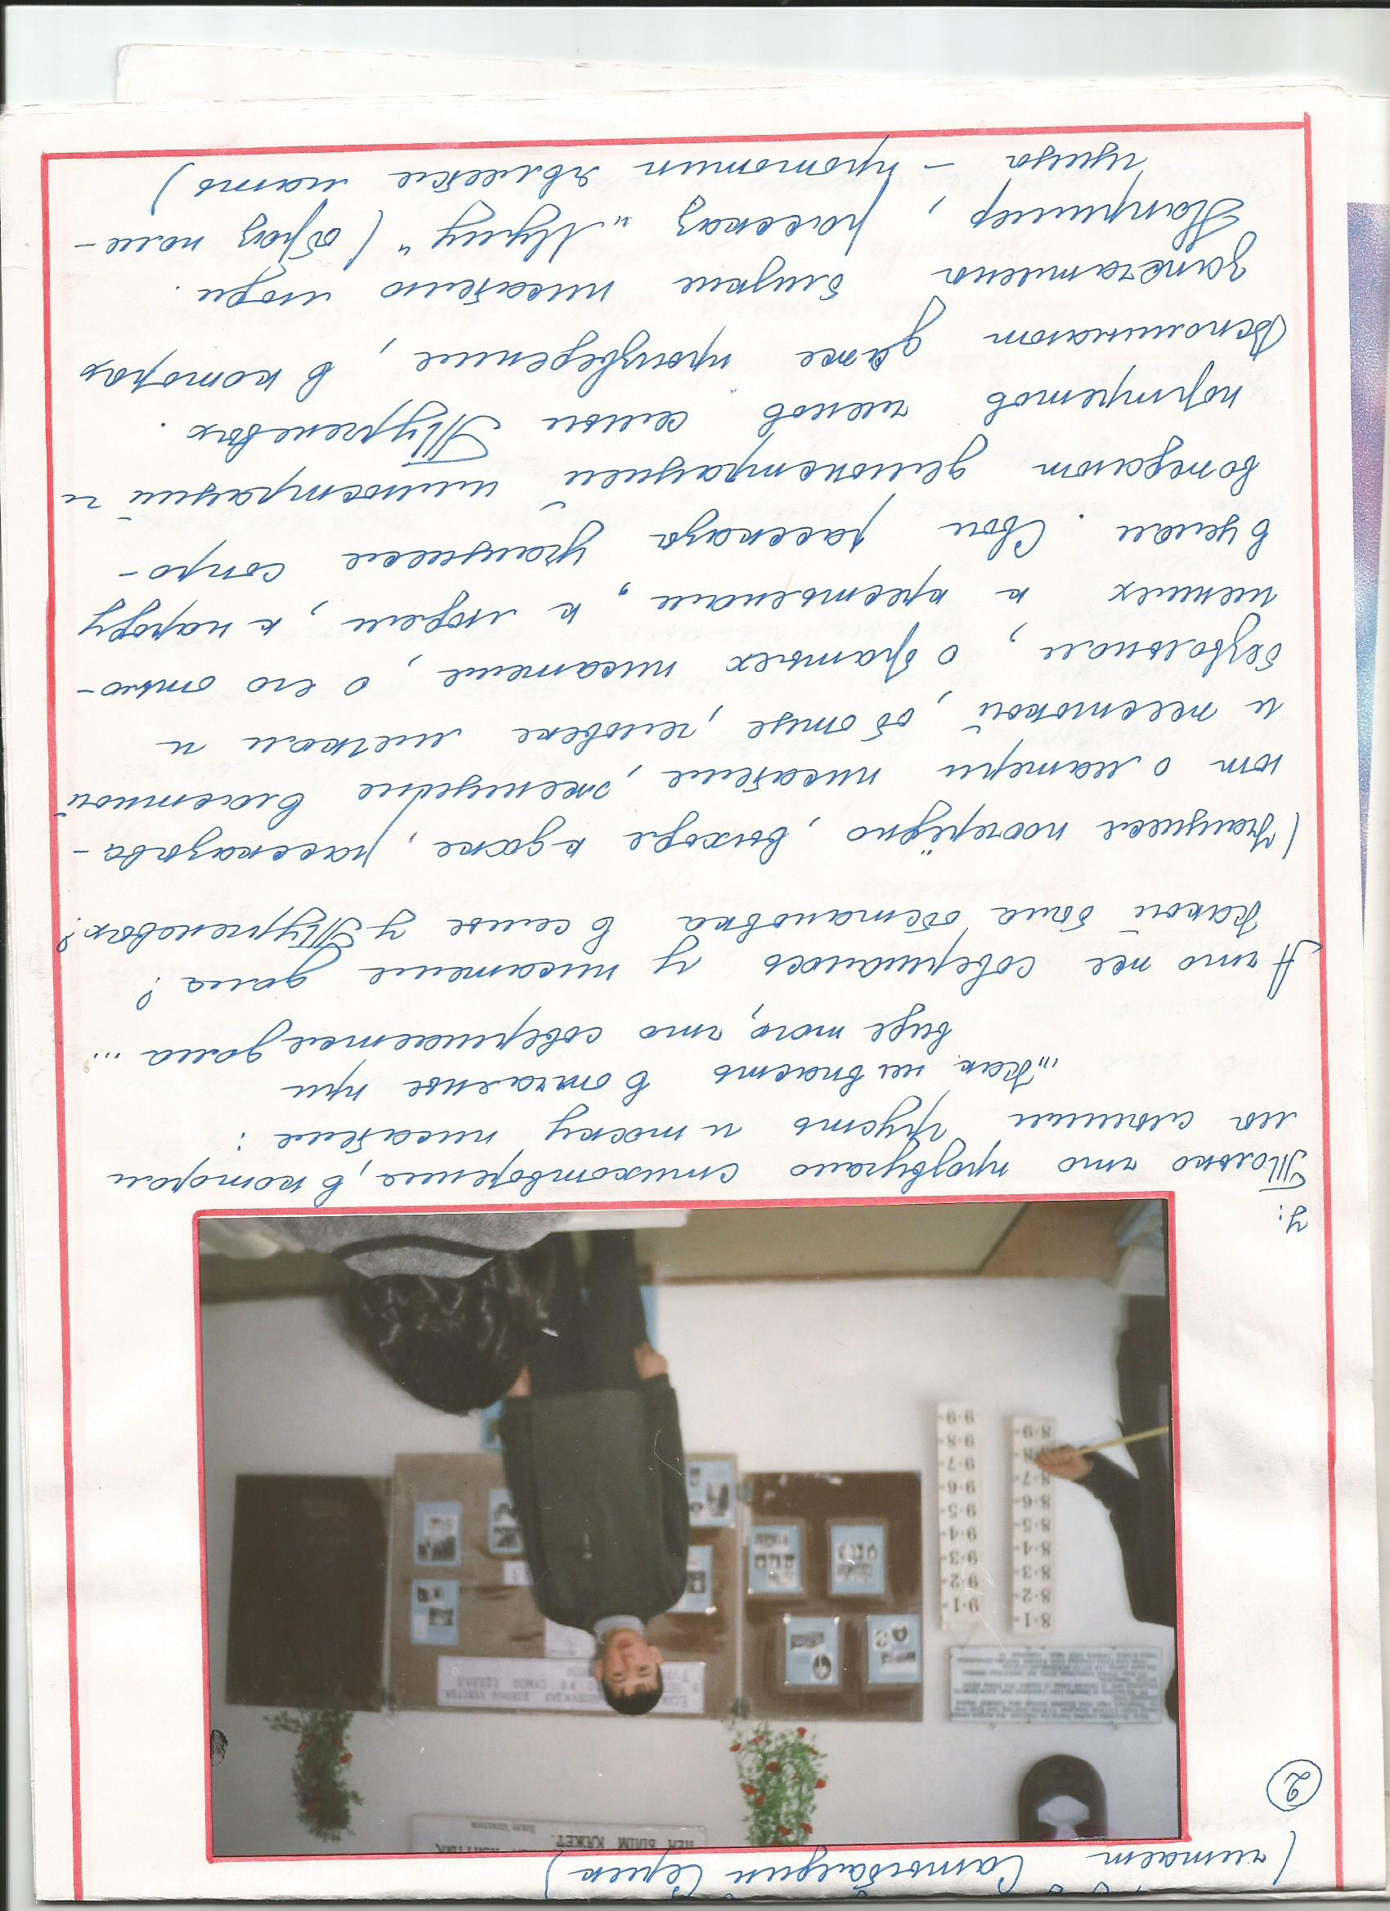7. «Я помню чудное мгновение

Передо мной явилась ты....» /продолжите наизусть/.

/Кому посвящены стихи? – Анне Кери/.

8. У какого поэта герой произведения – шестилетний ребенок?

/Н.Некрасов «Крестьянский дети». – А кой тебе годик?

* Шестой миновал....

9. Любимая, а потом не любимая река Некрасова?

/Волга, из – за встречи с бурлаками/.

«Впервые я ее назвал рекою рабства и тоски....» / На Волге/.

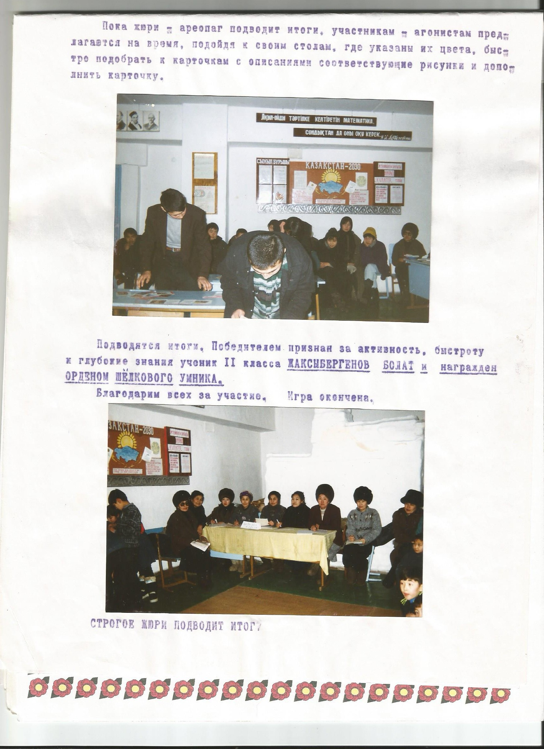 Пока жюри – ареопаг подводит итоги, участникам – агонистам предлагается на время подойти к своим столам, где указаны их цвета, быстро подобрать к карточкам с описаниями соответсвующие рисунки и дополнить карточку.

Подводятся итоги. Победителем признан за активность, быстроту и глубокие знания ученик ІІ класса **Жаксыбергенов Болат и награжден орденом шёлкового умника**.

Благодарим всех за участие. Игра окончена.